PATVIRTINTA

Kazlų Rūdos savivaldybės tarybos

2018 m. d.

sprendimu Nr.

**1a forma**

**KAZLŲ RŪDOS SAVIVALDYBĖS 2018**–**2020 METŲ STRATEGINIS VEIKLOS PLANAS**

|  |  |
| --- | --- |
| **Biudžetiniai metai** | **2018** |

**MISIJA**

Įgyvendindama vietos savivaldos teises ir principus Kazlų Rūdos savivaldybė siekia sukurti bendruomenei patrauklias sąlygas ir aplinką gyvenimui, darbui, poilsiui ir saviraiškai.

**SITUACIJOS ANALIZĖ** 

**Ekonominiai veiksniai**

*Ekonomistų skelbtos prognozės dėl spartesnio Lietuvos ekonomikos augimo 2017 m. pasiteisino.* Pagal Lietuvos statistikos departamento paskelbtą informaciją, realus BVP augimas 2017 m. pirmąjį pusmetį siekė 4,0 proc. (pašalinus sezono ir darbo dienų įtaką). Lietuvos banko teigimu, Nemažą didesnio ekonomikos augimo dalį lemia pagerėjusi ūkio raida užsienio šalyse. Euro zonoje – Lietuvos gamintojams ypač svarbiame regione – ūkio augimą didina atsigaunanti darbo rinka ir namų ūkių vartojimas, o geresni pasitikėjimo rodikliai, aukštesnis gamybos pajėgumų panaudojimo lygis ir pagausėję užsakymai skatina investicijas. Ūgtelėjusį ūkio aktyvumą euro zonoje lemia ir aktyvesnė užsienio prekyba. Geresnė padėtis pastebima žaliavas eksportuojančių šalių ūkiuose. Didesnį ūkio aktyvumą lemia ir pagausėjusios statybos. Padidėjus investicijų paklausai, padaugėjo negyvenamųjų pastatų statybų, nors ir statybų augimas nepasiekė ankstesnių metų lygio. Pastarieji veiksniai kartu su sparčiai augančiu namų ūkių vartojimu, kurį didina darbo užmokesčio augimas ir bendra palanki situacija darbo rinkoje, turėtų toliau būti pagrindiniais ekonominio augimo stūmokliais ir ateityje. Be to, pastaruoju metu stebimas 2014–2020 m. laikotarpio Europos Sąjungos lėšomis įgyvendinamų projektų pagyvėjimas: „Naujausiais duomenimis, šiems projektams jau skirta beveik 40% šio laikotarpio lėšų - 2,5 mlrd. Eur. Iš jų 1 mlrd. Eur už atliktas investicijas jau pasiekė projektų vykdytojus. Skaičiuojama, kad pagal ES investicijų spartą Lietuva yra pirmoji tarp naujųjų ES šalių bei šešta tarp visų narių.“  
Pagal teikiamą LR finansų ministerijos informaciją, Europos Komisija (EK), įvertinusi vykdomą atsakingą fiskalinę politiką, Lietuvai projektuoja vieną sparčiausių visoje Europos Sąjungoje (ES) ir didesnį, nei prognozuota šių metų pavasarį, ekonomikos augimą. EK nuomone, 2017 m. mūsų šalies ekonomika augs 3,8 proc. BVP, 2018 m. – 2,9 proc. BVP.1

Europos Komisijos vertinimu, infliacija Lietuvoje 2017 m. sieks 3,8 proc., o 2018 m. sumažės iki 2,9 proc. Be to, numatoma, kad nedarbas šalyje ir toliau mažės – nuo 7,3 proc. šiemet iki 6,8 proc. 2018 m.

|  |  |  |  |  |  |
| --- | --- | --- | --- | --- | --- |
| **Metai ►** | **2016** | **2017** | **2018** | **2019** | **2020** |
| **Rodiklio pavadinimas ▼** |
| *BVP palyginamosiomis kainomis pokytis (proc.)* | 2,3 | 3,6 | 2,9 | 2,5 | 2,4 |
| *Suderintas vartotojų kainų indeksas (vidutinis metinis)* | 0,7 | 3,5 | 2,7 | 2,5 | 2,5 |
| *Užimtų gyventojų skaičiaus (pagal gyventojų užimtumo tyrimo apibrėžtį) pokytis (proc.)* | 2,0 | -0,2 | -0,3 | -0,4 | -0,4 |
| *Vidutinis mėnesinis bruto darbo užmokestis (Eur.)* | 774,0 | 838,3 | 889,9 | 945,2 | 1003,8 |
| *Nedarbo lygis (pagal gyventojų užimtumo tyrimo apibrėžtį) (proc.)* | 7,9 | 7,0 | 6,4 | 5,9 | 5,4 |
| *Bendrojo pagrindinio kapitalo formavimas* | -0,5 | 6,3 | 6,0 | 4,4 | 4,3 |

**1 lentelė. Pagrindiniai Lietuvos makroekonominiai rodikliai**

|  |
| --- |
|  |

Šaltinis: Lietuvos Respublikos finansų ministerija

Miestų ir rajonų ekonominę plėtrą bei ekonominio išsivystymo lygį geriausiai parodo tiesioginės užsienio investicijos (toliau – TUI) ir materialinės vidaus investicijos, tenkančios vienam gyventojui.

2015 m. pabaigoje TUI Kazlų Rūdos savivaldybėje siekė 99,99 mln. Eur ir sudarė 71,09 proc. Marijampolės apskrities TUI. 2016 m. tiesioginės užsienio investicijos mažėjo tiek Marijampolės apskrityje, tiek Kazlų Rūdos savivaldybėje. Metų pabaigoje TUI Kazlų Rūdos savivaldybėje sudarė 90,32 mln. Eur.

Žemiau esančioje lentelėje pateikiamas dalies Lietuvos savivaldybių pasiskirstymas pagal tiesiogines užsienio investicijas vienam gyventojui.

|  |  |  |
| --- | --- | --- |
| **Metai ►** | **2015 m.** | **2016 m.** |
| **Regiono pavadinimas ▼** |
| *Kazlų Rūdos sav.* | 8 077 | 7 449 |
| *Kalvarijos sav.* | 36 | 45 |
| *Marijampolės sav.* | 410 | 426 |
| *Šakių r. sav.* | 457 | 516 |
| *Vilkaviškio r. sav.* | 85 | 109 |
| *Lietuvos Respublikoje* |  | 4 890 |

**2 lentelė. Tiesioginės užsienio investicijos, tenkančios vienam gyventojui, Eur (2016 m. pab.)**

Šaltinis: Lietuvos statistikos departamentas

_________________________________

1http://www.lb.lt/lt/apzvalgos-ir-prognozes

Gyventojų ekonominis užimtumas yra viena pagrindinių ekonominės gėrovės ir plėtros prielaidų, Lietuvos darbo rinkoje 2016 m. vyravo visų amžiaus grupių gyventojų užimtumo didėjimo ir nedarbo mažėjimo tendencijos. Lietuvos statistikos departamento duomenimis, 15 – 64 metų gyventojų užimtumo lygis 2016 m. sudarė 69,4 proc. ir per metus padidėjo 2,2 proc.

2017 m. pabaigoje Kazlų Rūdos savivaldybėje bedarbiai sudarė 10,7 proc. darbingo amžiaus gyventojų. Lyginant visas Marijampolės regiono savivaldybes, mažesnis nedarbas buvo registruotas Marijampolėje (8,3 proc.), Šakių rajone (6,6 proc.) ir Vilkaviškio rajone (8,7 proc.), tuo tarpu, Lietuvos Respublikoje nedarbo lygis buvo 7,7 proc.

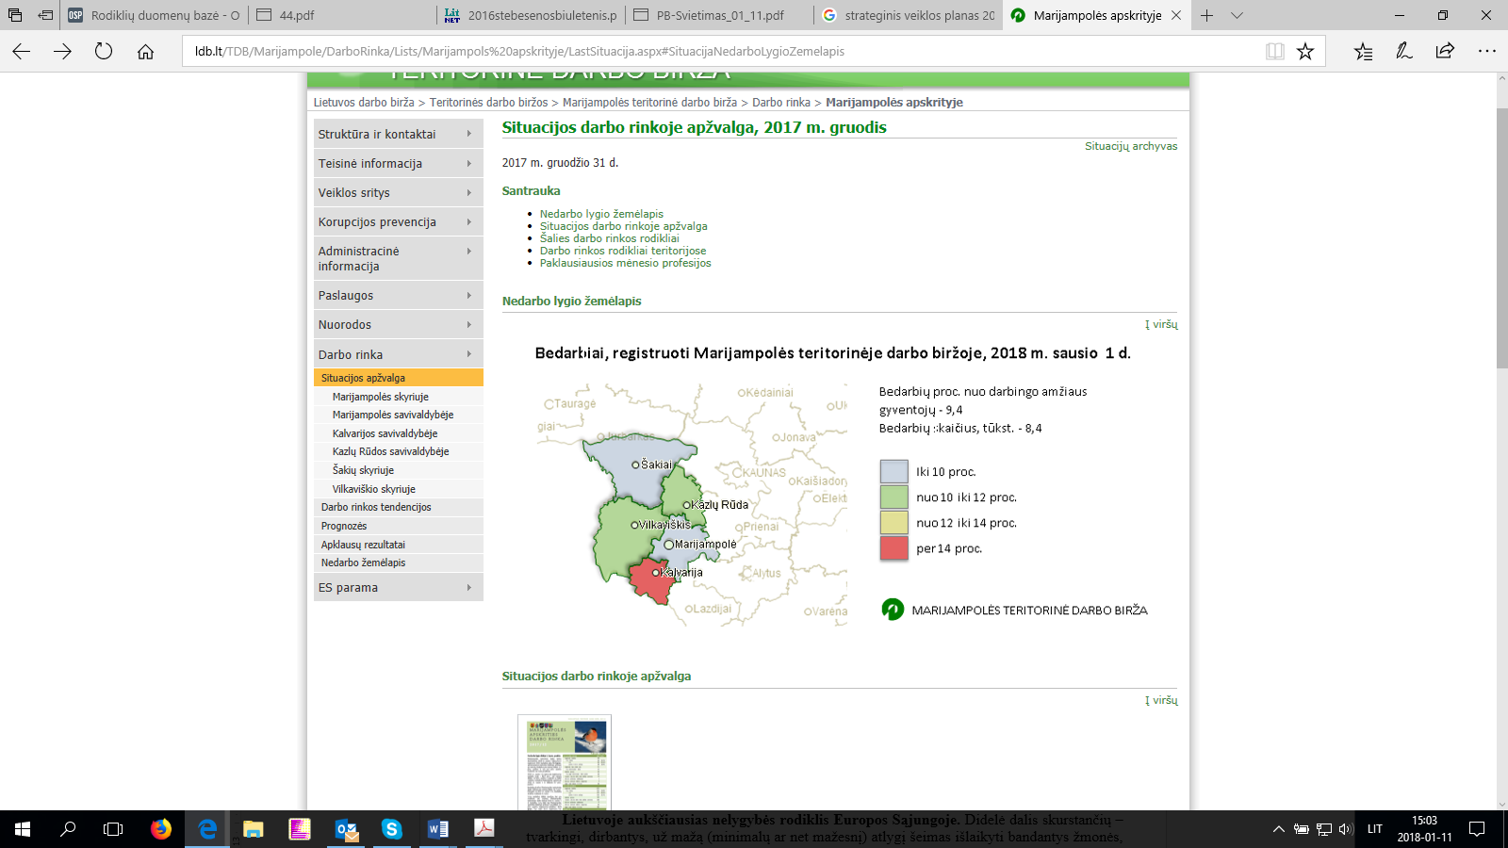

|  |
| --- |
| **1 pav. Bedarbiai registruoti Marijampolės teritorinėje darbo biržoje, 2018 m. sausio 1 d.**  Šaltinis: Marijampolės teritorinė darbo birža |

Statistikos departamento duomenimis 2017 m. pradžioje Kazlų Rūdos savivaldybėje veikė 179 ūkio subjektai, tai yra 2 įmonėmis daugiau negu 2016 m. Kadangi smulkus ir vidutinis verslas yra modernios ir dinamiškos ekonomikos pagrindas, mažų ir vidutinių įmonių bei savarankiškai dirbančių gyventojų plėtra didele dalimi lemia rinkos ekonomikos konkurencingumą ir augimą. Šio verslo sektorius greičiausiai pajunta rinkos paklausos ir pasiūlos pokyčius, prisitaiko prie jų, sukuria naujas darbo vietas tose srityse, kurių prekės ir paslaugos turi didžiausią paklausą. Savivaldybėje daugiausiai yra mažų įmonių, kuriose dirba iki 4 darbuotojų (111 įmonių). 2017 m. pradžioje iš 179 savivaldybėje veikiančių įmonių veikė tik 1 didelė įmonė, kurioje dirba daugiau negu 250 darbuotojų.

Siekdama skatinti verslumą, Kazlų Rūdos savivaldybė taiko palyginti mažus įkainius fiksuotiems pajamų mokesčio dydžiams už verslo liudijimus, vykdant veiklą savivaldybės teritorijoje, vykdo verslo skatinimo programą, geriną paslaugų kokybę verslui elektroninėje erdvėje.

**2 pav. Veikiantys ūkio subjektai Kazlų Rūdos savivaldybėje, 2017 m**.

Šaltinis: Lietuvos statistikos departamentas

2017 metais šalyje augo vidutinis mėnesinis darbo užmokestis. Vidutinis mėnesinis bruto darbo užmokestis 2017 m. 2 ketvirtį sudarė 838,7 Eur, 8 proc. daugiau nei 2016 m. tą patį laikotarpį. Didesnis 12 mėnesių vidutinio darbo užmokesčio padidėjimas buvo tik 2008 m. ir 2013 m. Spartų metinį darbo užmokesčio augimą lėmė didėjantis darbuotojų trūkumas ir kylantis minimalus darbo užmokestis. Tuo tarpu vidutinis bruto darbo užmokestis Kazlų Rūdos savivaldybėje 2016 m. viduryje buvo 732,5 Eur, o 2017 m. viduryje – 801 Eur.

**4 pav. Vidutinis mėnesinis bruto darbo užmokestis, Eur**

Šaltinis: Lietuvos statistikos departamentas

**Socialiniai veiksniai**

*Demografinės problemos ir socialinė nelygybė.* Nepaisant ekonominio pakilimo demografinės tendencijos per pirmąjį 2017 m. pusmetį nepagerėjo – nuolatinių gyventojų skaičius Lietuvoje toliau mažėjo – liepos 1 d. buvo 48,7 tūkst. mažiau nei prieš metus. Lietuvos gyventojų sumažėjo nuo 3,7 mln. 1990 m. iki 2,8 mln. 2017 metais. Šį mažėjimą lėmė dvi pagrindinės priežastys – neigiama Lietuvos statistikos departamento duomenimis Kazlų Rūdos savivaldybėje 2017 m. nuolatinių gyventojų skaičius buvo 11,8 tūkst. gyventojų. Tai 400 gyventojų mažiau nei 2016 m. Kazlų Rūdos savivaldybėje gyventojų skaičius mažėja jau keli metai iš eilės.

**5 pav. Gyventojų skaičius Kazlų Rūdos savivaldybėje**

Šaltinis: Lietuvos statistikos departamentas

Darbo jėga 2017 m. pirmąjį pusmetį sumažėjo 1,1 proc., arba 16,1 tūkst. asmenų. Nepalankios demografinės tendencijos turėjo neigiamą įtaką užimtumo rodikliams – pirmąjį 2017 m. pusmetį užimtųjų skaičius šalyje sumažėjo 0,4 proc.

*Pokyčiai darbo rinkoje turės tiesioginį poveikį privačiojo vartojimo raidai.*Šio vartojimo plėtrą palaipsniui mažins ne tik mąžtantis dirbančiųjų skaičius, bet ir vis labiau senkančios galimybės daug kelti darbo užmokestį. Darbdaviams trūksta darbuotojų, ypač kvalifikuotų, todėl įtampa darbo rinkoje gana didelė. Kelerius metus darbo sąnaudos didėjo daugiau, nei kilo visa ekonomika, todėl samdomiesiems darbuotojams atiteko vis didesnė sukurtos pridėtinės vertės dalis. Ji, palyginti su praeities duomenimis, jau dabar gana didelė, todėl nereikėtų tikėtis, kad toliau didės tiek daug, kiek iki šiol.2

*Lietuvoje aukščiausias nelygybės rodiklis Europos Sąjungoje.*Didelė dalis skurstančių – tvarkingi, dirbantys, už mažą (minimalų ar net mažesnį) atlygį šeimas išlaikyti bandantys žmonės, taip pat darbo nerandantys ar visą gyvenimą dirbę pensinio amžiaus asmenys. 2016 metais 20-ties procentų turtingiausių ir 20-ties procentų vargingiausiai gyvenančiųjų pajamos Lietuvoje skyrėsi 7 kartus. Neįgyvendinus tinkamų reformų socialinei nelygybei mažinti, kyla dar didesnė grėsmė socialinės nelygybės ir emigracijos didėjimui.

_________________________

2 https://www.lb.lt/lt/mv-ekonomikos-analize-ir-prognozes

**Švietimo sistema**

Eurostato 2015 m. duomenimis, Lietuvoje bendras procentas, tenkantis švietimui nuo BVP buvo 5,4 proc. Nepaisant sąlyginai nemenko procento nuo BVP, skiriamo švietimui, vienam moksleiviui tenkanti suma yra viena mažiausių lyginant su Europos Sąjungos3. Vienam mokiniui tenkanti lėšų suma 2015 m. tarp kai kurių savivaldybių skyrėsi 3 kartus. Daugiausiai lėšų teko mažesnėms savivaldybėms. Tačiau Lietuvos laisvosios rinkos instituto atlikto tyrimo faktiniai duomenys rodo, kad nėra statistiškai reikšmingo ryšio tarp mokyklų finansavimo ir valstybinių brandos egzaminų rezultatų4.

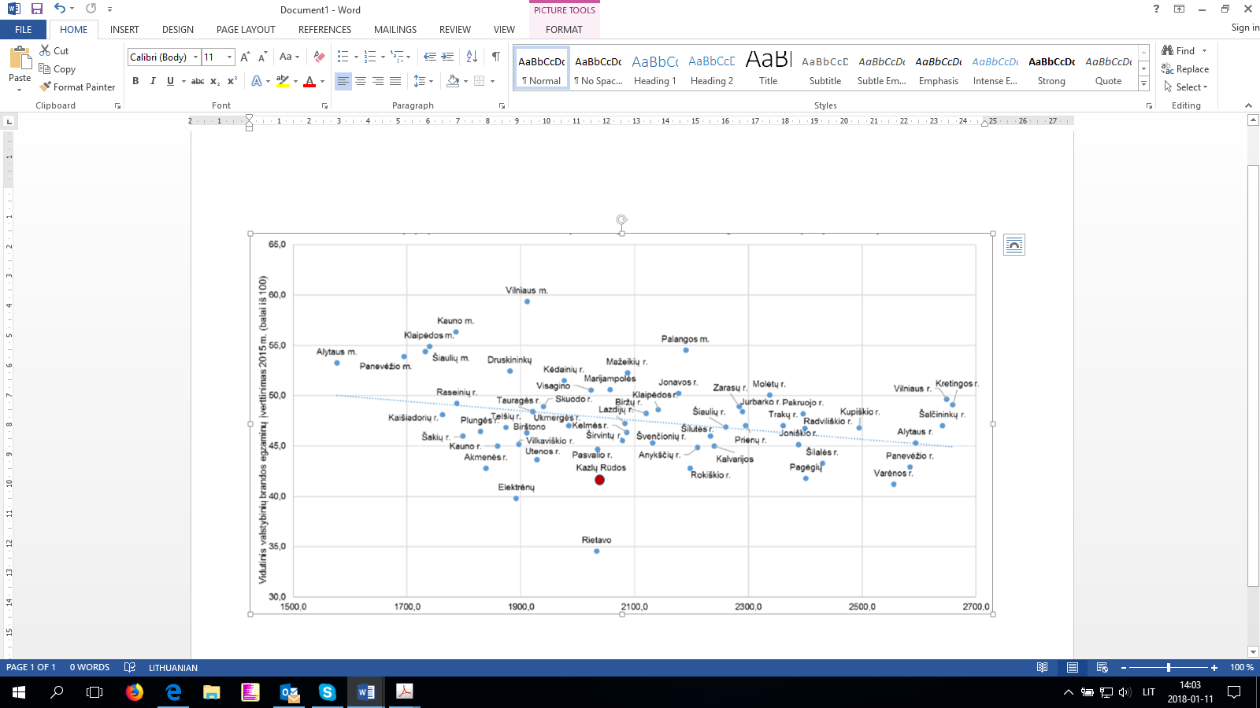

**6 pav. Vienam mokiniui tenkančių lėšų (mokinio krepšelis ir aplinkos išlaikymo lėšos) bei egzaminų rezultatų ryšys 2015 m.**

Šaltinis: Lietuvos laisvosios rinkos institutas

Europos Komisijos ataskaitoje (2016) pripažįstama, kad Lietuvoje yra svarbių trūkumų, susijusių su mokinių bendraisiais gebėjimais ir ugdymo kokybe. Tai liudija konkretūs pagrindinio ugdymo pasiekimų patikrinimo ir valstybinių egzaminų rezultatai, Taip pat, tarptautinio tyrimo EBPO (Ekonominio bendradarbiavimo ir plėtros organizacija) PISA (2015) duomenimis, Lietuvos penkiolikmečių matematinis, gamtamokslinis raštingumas ir skaitymo gebėjimai yra reikšmingai mažesni už EBPO šalių vidurkį5.

_______________________

3 Europos Sąjungos statistikos tarnybos duomenys <http://ec.europa.eu/eurostat/statistics-explained/index.php/File:Total_general_government_expenditure_on_education,_2015_(%25_of_GDP_%25_of_total_expenditure)-T1.png>

4 Lietuvos laisvosios rinkos instituto analizė „Švietimo infrastruktūros ir finansavimo netolygumai“ <https://www.llri.lt/wp-content/uploads/2017/01/PB-Svietimas_01_11.pdf>

5 PISA tyrimo duomenys <http://www.compareyourcountry.org/pisa/country/LTU>

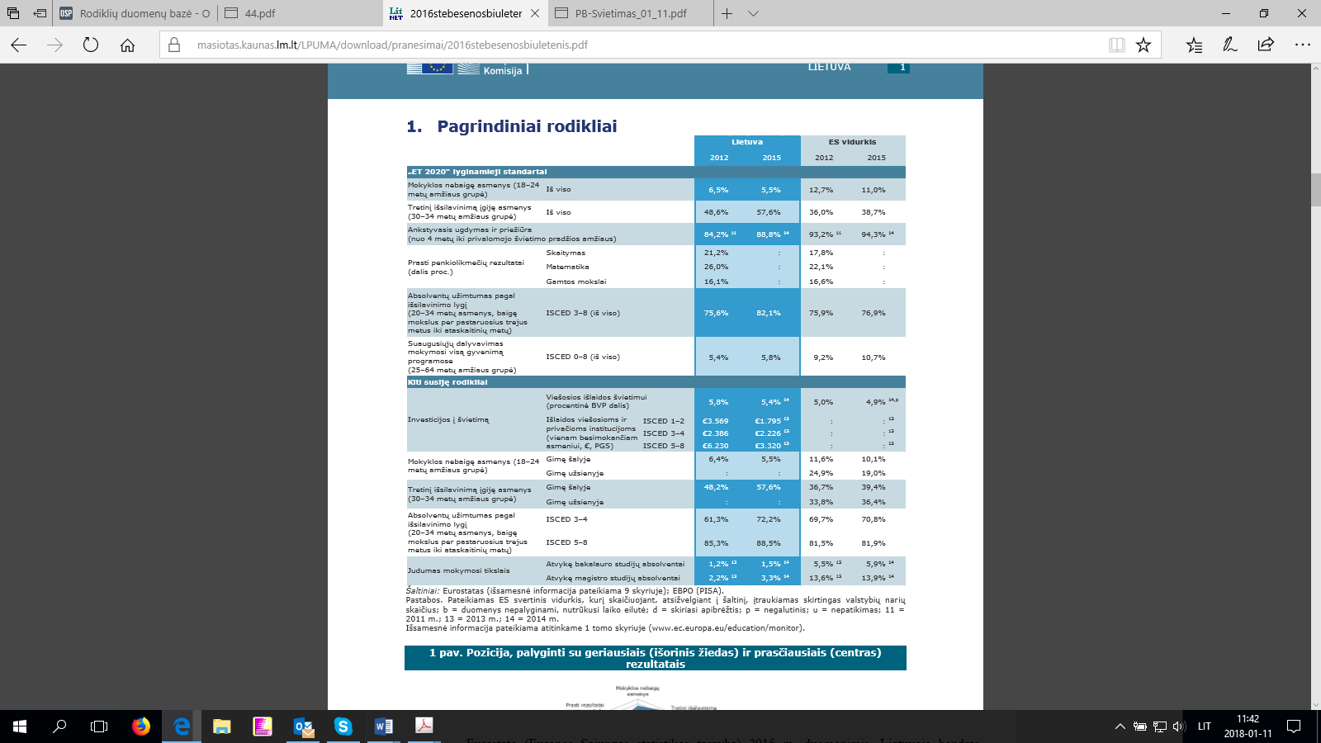**7 pav. Pagrindiniai Lietuvos švietimo ir mokymo rodikliai**

Šaltinis: Lietuvos statistikos departamentas

Atsižvelgiant į tai, kad pastaraisiais metais ryškėja akivaizdžiai nepakankami mokinių mokymosi rezultatai, siekiama modernizuoti mokyklinį ugdymą, gerinant bendrą mokymo kokybę, padarant mokytojo profesiją patrauklią jauniems gabiems žmonėms. Siekiant tvarios mokinių pasiekimų pažangos, numatoma tobulinti skaitymo gebėjimų – įvairių dalykų mokymosi pagrindo – ugdymą, pedagogų kompetenciją, pagalbos mokiniui teikimą, pasiekimų vertinimą. Taip pat numatoma gerinti mokyklų aprūpinimą intelektiniais ir materialiniais ištekliais, o tai prisidėtų prie geresnių mokinių pasiekimų ir mažintų atotrūkį tarp atskirų mokyklų.

Kazlų Rūdos savivaldybėje 2016–2017 m. m. buvo 1 vaikų lopšelis-darželis, 1 pradinė mokykla, kurioje yra 5 mišrios priešmokyklinio ugdymo grupės, 1 mokykla-darželis, kurioje yra 3 priešmokyklinio ugdymo grupės ir 1 ikimokyklinio ugdymo grupė, 1 universalus daugiafunkcinis centras (mokyklos darželio skyrius), kuriame yra 1 mišri priešmokyklinio ugdymo grupė, 4 pagrindinės mokyklos (trejose kaimo pagrindinėje mokykloje yra mišrios priešmokyklinio ugdymo grupės), 2 gimnazijos (vienoje kaimo gimnazijoje yra viena ikimokyklinio ugdymo grupė, viena priešmokyklinio ugdymo grupė ir suaugusiųjų mokymo klasės), 1 mokykla skirta specialiųjų ugdymo(si) poreikių mokiniams, 2 neformaliojo švietimo įstaigos (menų ir sporto), 1 pedagoginė psichologinė tarnyba, 1 nevalstybinė progimnazija (5–8 klasės).

Analizuojant valstybinių brandos egzaminų išlaikymą Kazlų Rūdos savivaldybės bendrojo ugdymo mokyklose (žr. 8 pav.) geriausi išlaikymo rezultatai per pastaruosius ketverius metus yra užsienio kalbos (anglų), šiek tiek krenta istorijos rezultatai valstybinių brandos egzaminų. Lietuvių kalbos ir matematikos valstybinių brandos egzaminų išlaikiusiųjų procentas labai kito, tačiau rezultatai nėra aukšti, tik 2017 metų matematikos egzamino rezultatai ženkliai pakilo. Tačiau lyginant su Lietuvos Respublikos rezultatais (žr. 6 pav.), Kazlų Rūdos egzaminų pasiekimo lygis nėra aukštas.

**8 pav. Valstybinių brandos egzaminų išlaikymo rezultatų kaita**

Šaltinis: Kazlų Rūdos savivaldybės bendrojo ugdymo mokyklų tinklo pertvarkos 2016– 2020 metų bendrasis planas

**Kultūra ir sportas**

Menkai domimasi menais ir kultūra. Tik 49 procentai Lietuvos gyventojų domisi savo šalies menais ir kultūra, o ES vidurkis yra 69 procentai. Ši statistika iliustruoja netinkamo kultūros įstaigų infrastruktūros panaudojimo ir menkos kultūros įstaigų paslaugų kokybės pasekmes. Kultūros įstaigos vis dar per menkai žino lankytojų lūkesčius, nesiūlo paslaugų tikslinėms grupėms, todėl neugdomi kultūros vartojimo įpročiai. Nepakankamo dalyvavimo kultūriniame gyvenime vieną iš priežasčių sąlyginai iliustruoja ir namų ūkių išlaidų kultūrai dydis. ES namų ūkių išlaidos kultūrai vidutiniškai sudaro 4,5 proc., o Lietuvoje – 2,7 proc. visų išlaidų6. Tačiau Savivaldybės gyventojai vis aktyviau dalyvauja kultūrinėje veikloje. Tai atspindi didėjantis kultūros įstaigų lankytojų skaičius (2015 m. – 36 tūkst., 2016 m. – 37,5 tūkst.)

Kazlų Rūdos savivaldybėje veikia šios kultūros įstaigos, išlaikomos iš Savivaldybės biudžeto:

-Kazlų Rūdos kultūros centras ir 6 jo struktūriniai teritorijos padaliniai;

-Kazlų Rūdos savivaldybės viešoji biblioteka ir 10 jos struktūriniai teritoriniai padaliniai.  
Būtina paminėti, kad pradėtas įgyvendinti projektas, kurį įgyvendinus, pastatas esantis Atgimimo g. 5, bus pritaikytas muziejinei, edukacinei ir kūrybinėms dirbtuvių veikloms vykdyti.

_____________________________

6 http://lrv.lt/uploads/main/documents/files/LRV%202016m%20ataskaita.pdf

Svarbiausias vaidmuo organizuojant sporto renginius bei ugdant sportininkus tenka Kazlų Rūdos sporto centrui. Įstaiga šiuo metu vykdo 8 atskiras sporto šakas pagal neformalaus švietimo programas: šiuolaikinių šokių, krepšinio, tinklinio, futbolo, fitneso, graikų-romėnų imtynėms, dziudo, lauko teniso. 2017 m. buvo atlikta sporto centro pastato modernizavimo darbai: apšiltintos pastato sienos ir atnaujinta vėdinimo sistema. 2018 – 2019 m. bus atlikti Kazlų Rūdos sporto centro vidaus modernizavimo darbus, įrengta treniruoklių ir fitneso salė.

**Socialinė parama**

2017 metais į Socialinės paramos ir sveikatos priežiūros skyrių dėl socialinių paslaugų kreipėsi 54  asmenys: ilgalaikei socialinei globai -20, trumpalaikei socialinei globai -5, dienos socialinei globai -11, pagalbai į namus – 16, Krizių įveikimo pagalbai -3 asmenys.    Vaikų trumpalaikė socialinė globa paskirta 29 vaikams, specialiųjų socialinių paslaugų poreikis nustatytas 26 asmenims.

2017 metams sąraše ilgalaikės soc. globos paslaugai, į valstybinius globos namus, prašymus buvo  pateikę 4 asmenys. Socialinės priežiūros paslaugai pagalba į namus eilės nėra, paslauga teikiama pagal poreikį. Kasmet šią paslaugą gauna vidutiniškai 45 savivaldybės gyventojai.

|  |  |  |  |  |  |  |
| --- | --- | --- | --- | --- | --- | --- |
| **Socialinė parama** |  | **2014 m. tūkst. Eur** |  | **2015 m. tūkst. Eur** | **2016 m. tūkst. Eur** | **2017 m. tūkst. eur** |
| Socialinės pašalpos |  | 617,0 |  | 457,2 | 342,5 | 310,0 |
| Būsto šildymo išlaidų  kompensacijos |  | 210,4 |  | 175,4 | 151,2 | 155,0 |
| Parama maisto produktais |  | 1,5 |  | 4,4 | 4,0 | 4,0 |
| Parama mokinio reikmėms |  | 26,3 |  | 21,9 | 22,3 | 17,2 |
| Mokinių nemokamas maitinimas |  | 131,7 |  | 127,2 | 108,2 | 87,6 |
| Vienkartinės pašalpos socialiai remtiniems asmenims |  | 3,5 |  | 4,0 | 4,2 | 5,2 |

**3 lentelė. Socialinė parama Kazlų Rūdos savivaldybėje**

Šaltinis: Kazlų Rūdos savivaldybės administracijos duomenys

Lėšų poreikis piniginei socialinei paramai nepasiturintiems Kazlų Rūdos savivaldybės

gyventojams  mažėja. Tam įtakos turi sugriežtinta piniginės socialinės pašalpos mokėjimo tvarka:

visuomenei naudingų darbų atlikimas, nuolatinis gyvenimo ir buities sąlygų tikrinimas.

2016 metų pabaigoje savivaldybėje gyveno 2860 pensinio amžiaus asmenys. Tai sudaro 23,3 procentus bendro Kazlų Rūdos savivaldybės gyventojų skaičiaus. Santykinė pensinio amžiaus gyventojų dalis yra šiek tiek didesnė už šalies vidurkį (22,4 proc.).

Kazlų Rūdos savivaldybės teritorijoje 2017 m. socialines paslaugas įvairioms klientų grupėms teikė 6 įstaigos, iš jų: dvi viešosios socialinių paslaugų įstaigos ar jų filialai, viena visuomeninės organizacijos, viena asociacija, dvi kaimo bendruomenių organizacijos.

**8 pav. Paramą gavusių asmenų skaičius**

Šaltinis: sudaryta pagal Kazlų Rūdos savivaldybės administracijos pateiktą informaciją

**Sveikatos apsauga**

Sveikatos priežiūros sistemos kokybės ir paslaugų prieinamumo didinimas tebėra vienas iš esminių tikslų. Iššūkis, su kuriuo susiduria visa Europa , - tai senėjančių gyventojų amžiaus struktūra, kuri ne tik daro įtaką atitinkamiems sveikatos sektoriaus rodikliams, bet ir įpareigoja keisti sveikatos priežiūros paslaugų apimtį, teikimo būdus ir prisitaikyti. Nuo 2011 m. iki 2015 m. mirtingumas nuo kraujotakos sistemos ligos tebėra pagrindinė mirties priežastis šalyje.7

Kazlų Rūdos savivaldybėje asmens sveikatos priežiūros paslaugas teikia šios įstaigos: VšĮ Kazlų Rūdos pirminės sveikatos priežiūros m. iki centras ir jo filialai: Višakio Rūdos medicinos punktas, Ąžuolų Būdos medicinos punktas, Subačiškės medicinos punktas, Plutiškių medicinos punktas, Jūrės medicinos punktas, Bebruliškės medicinos punktas, VšĮ Kazlų Rūdos ligoninė, 4 privačios asmens sveikatos priežiūros įstaigos, 4 privatūs odontologijos kabinetai.

Sveikatos priežiūros įstaigų tinklo situaciją savivaldybėje rodo gyventojų aprūpinimas lovomis stacionaruose. 2016 m. Kazlų Rūdos savivaldybėje 10 000 gyventojų teko 8,2 lovos (be slaugos lovų) stacionare, tai žymiai mažiau už Lietuvos Respublikos vidurkį (92,05).

Sveikatos priežiūros specialistų situacija geresnė tik šeimos gydytojų – Kazlų Rūdos savivaldybėje 2016 m. dirbančiųjų šeimos gydytojų rodiklis siekė 9,69/10 000 gyv., o šalies vidurkis atitinkamu laikotarpiu buvo 7,14/10 000 gyv. Kazlų Rūdos savivaldybės gyventojų apsilankymo pas šeimos gydytojus rodiklis 2015 m. siekė 8,67/1 gyv., o šalies vidurkis atitinkamu laikotarpiu buvo 8,34/1 gyv.

Kazlų Rūdos savivaldybėje 2015 m. daugiausia mirčių atvejų buvo užregistruota dėl kraujotakos sistemos ligų (497,79/100000 gyv.), dėl piktybinių navikų 232,11/100000 gyv.) ir nuo išorinių priežasčių (102,71/100000 gyv.).

Tarp visų asmenims registruotų naujų susirgimų (sergamumo) 2016 metais Kazlų Rūdos savivaldybėje pirmą vietą užima kvėpavimo sistemos ligos.

**Teisinė bazė**

Pagrindiniai norminiai aktai, apsprendžiantys vietos savivaldos veiklą – Europos vietos savivaldos chartija ir Lietuvos Respublikos [vietos](http://10.1.4.23/Litlex/LL.DLL?Tekstas=1?Id=43079&Zd=vietos%2Bsavivaldos&BF=4#2z#2z) [savivaldos](http://10.1.4.23/Litlex/LL.DLL?Tekstas=1?Id=43079&Zd=vietos%2Bsavivaldos&BF=4#3z#3z) įstatymas, Lietuvos Respublikos biudžetinės sandaros įstatymas ir Lietuvos Respublikos valstybės tarnybos įstatymas.

**Organizacinė struktūra**

Vietos savivalda– valstybės teritorijos administracinio vieneto – savivaldybės teisė laisvai ir savarankiškai tvarkytis pagal Lietuvos Respublikos Konstituciją ir įstatymus per administracinio vieneto nuolatinių gyventojų tiesiogiai išrinktų atstovų savivaldybės tarybą bei jos sudarytą vykdomąją ir kitas institucijas.

Savivaldybės institucijos– atstovaujamoji institucija, tai yra savivaldybės taryba, ir vykdomoji institucija, tai yra savivaldybės administracijos direktorius, turinčios vietos valdžios ir viešojo administravimo teises ir pareigas. Savivaldybės institucijos yra atsakingos už savivaldos teisės ir savo funkcijų įgyvendinimą bendruomenės interesais.

Savivaldybės kontrolės ir audito institucija– savivaldybės kontrolierius (savivaldybės kontrolieriaus tarnyba), prižiūrintis(-i), ar teisėtai, efektyviai, ekonomiškai ir rezultatyviai valdomas ir naudojamas savivaldybės turtas, kaip vykdomas savivaldybės biudžetas.

Kazlų Rūdos savivaldybės tarybą sudaro 21 tarybos narys. Iš Savivaldybės tarybos narių sudaromi tarybos komitetai, kurių pagrindinės funkcijos yra preliminarus klausimų nagrinėjimas ir teikimas Tarybai, Merui svarstyti, kontroliuoti, kaip laikomasi įstatymų bei kaip vykdomi Tarybos sprendimai,Mero potvarkiai*.*

Sudaryti 5 tarybos komitetai:

* Ekonomikos, finansų ir verslo reikalų komitetas;
* Švietimo, kultūros, sporto ir jaunimo reikalų komitetas;
* Socialinių, sveikatos ir bendruomenių reikalų komitetas;
* Kontrolės komitetas;
* Ūkio, turto, žemės ūkio ir teisėsaugos reikalų komitetas.

**Vadovaudamasi Lietuvos Respublikos vietos savivaldos įstatymu, Kazlų Rūdos savivaldybės taryba jos įgaliojimų laikotarpiui yra sudariusi Administracinę komisiją, Politikų etikos komisiją ir kitas komisijas, kurios gali būti sudarytos iš tarybos narių, administracijos darbuotojų, bendruomenės narių.**

Savivaldybių funkcijos pagal veiklos pobūdį skirstomos į vietos valdžios, viešojo administravimo ir viešųjų paslaugų teikimo. Vietos valdžios funkcijas įstatymų nustatyta tvarka atlieka savivaldybės taryba. Viešojo administravimo funkcijas įstatymų nustatyta tvarka atlieka savivaldybės taryba, savivaldybės administracijos direktorius, kiti savivaldybės įstaigų ir tarnybų vadovai, valstybės tarnautojai, kuriems teisės aktai ar savivaldybės tarybos sprendimai suteikia viešojo administravimo teises savivaldybės teritorijoje. Viešąsias paslaugas teikia savivaldybių įsteigti paslaugų teikėjai arba pagal su savivaldybėmis sudarytas sutartis kiti fiziniai bei juridiniai asmenys, pasirenkami viešai.

**Žmonių ištekliai**

2017 metų gruodžio mėn. Savivaldybės administracijoje dirbo 105 darbuotojai. (valstybės tarnautojai A lygio – 43, dirbantys pagal darbo sutartis: A2 lygio – 17, B – 17, C – 3, D - 25). Mero institucijoje dirbo 3 asmenys.

**________________________**

7 http://lrv.lt/uploads/main/documents/files/LRV%202016m%20ataskaita.pdf

**Planavimo sistema**

Kazlų Rūdos savivaldybės plėtra planuojama atsižvelgiant į Kazlų Rūdos savivaldybės 2013–2020 m. strateginį planą ir Kazlų Rūdos teritorijos bendrąjį planą. Rengiami planai ir programos, kurių pagalba išskiriami Kazlų Rūdos savivaldybės plėtros prioritetai. Pagal Kazlų Rūdos savivaldybės strateginio ir bendrojo plano temas rengiami specialieji, detalieji, žemės sklypų ribų planai, schemos, investicinės programos padedančios spręsti atskirų sferų aktualius klausimus.

Vadovaujantis Vietos savivaldos įstatymu, kasmet tvirtinamas Savivaldybės strateginis veiklos planas, kuris rengiamas 3 metų laikotarpiui, detalizuoja savivaldybės strateginio plėtros plano ir savivaldybės atskirų ūkio šakų (sektorių) plėtros programų tikslų ir uždavinių įgyvendinimą ir sudaromas atsižvelgiant į planuojamus savivaldybės finansinius ir žmogiškuosius išteklius.

|  |
| --- |
| **Finansiniai ištekliai**  Savivaldybės 2018 m. biudžeto finansinius šaltinius sudaro:biudžeto pajamos, valstybės biudžeto dotacijos, apyvartos lėšų likučiai Savivaldybės sąskaitoje, skolintos lėšos investicijų projektams.  Savivaldybės 2018 m. biudžeto pajamų dalį sudaro: gyventojų pajamų mokestis, turto mokesčiai bei pajamos, prekių ir paslaugų mokesčiai bei pajamos, pajamos iš baudų ir konfiskacijos, kitos neišvardytos pajamos, valstybinės žemės pardavimo pajamos, gyventojų gyvenamųjų patalpų privatizavimo pajamos, Savivaldybės turto privatizavimo pajamos bei valstybės dotacijos. Savivaldybės 2017 – 2018 metų biudžeto pajamų struktūra parodyta 3 lentelėje.  GPM (toliau – GPM) yra pagrindinis ir didžiausias savivaldybės pajamų šaltinis, sudarantis apie 50-60 proc. savivaldybės biudžeto (neįskaitant dotacijų). Bendra GPM suma, kurią gauna Kazlų Rūdos savivaldybė, prognozuojama didėjanti (2017 m. – 4,9 mln. Eur, 2018 m. prognozė – 5,6 mln. Eur).  Nuo 2018 metų Kazlų Rūdos savivaldybei tampa aktualios fiskalinių taisyklių nuostatos, numatytos Fiskalinės sutarties įgyvendinimo konstituciniame įstatyme. Pagal šį įstatymą Savivaldybės biudžetas turi būti planuojamas, tvirtinamas, keičiamas ir vykdomas taip, kad, sprendžiant pagal to biudžeto struktūrinį balanso rodiklį, apskaičiuotą kaupiamuoju principu, jis būtų perteklinis arba subalansuotas. |

|  |  |  |  |  |  |
| --- | --- | --- | --- | --- | --- |
| **Eil. Nr.** | **Pajamos** | **2017 metų įvykdymas** | | **2018 metų projektas** | |
| **Suma** | **Lyginamasis svoris (proc.)** | **Suma** | **Lyginamasis svoris (proc.)** |
| **(tūkst. Eur)** | **(tūkst. Eur)** |
| **1.** | **MOKESČIAI (2+3+4)** | **5369,60** | **51,10** | **5974,00** | **57,41** |
| 2. | Gyventojų pajamų mokestis | 4921,60 | 46,83 | 5647,00 | 54,27 |
| 3. | Turto mokesčiai | 369,30 | 3,52 | 253,00 | 2,43 |
| 4. | Prekių ir paslaugų mokesčiai | 78,70 | 0,75 | 74,00 | 0,71 |
| **5.** | **KITOS PAJAMOS (6+7+8+9)** | **281,60** | **2,68** | **250,00** | **2,40** |
| 6. | Turto pajamos | 87,40 | 0,83 | 83,00 | 0,80 |
| 7. | Pajamos už prekes ir paslaugas | 178,20 | 1,70 | 166,00 | 1,59 |
| 8. | Pajamos iš baudų ir konfiskacijos | 8,70 | 0,08 |  |  |
| 9. | Kitos neišvardytos pajamos | 7,30 | 0,07 | 1,00 | 0,01 |
| **10.** | **MATERIALIOJO IR NEMATERIALIOJO TURTO REALIZAVIMO PAJAMOS (11+12+13)** | **8,70** | **0,08** | **8,00** | **0,08** |
| 11. | Žemė (valstybinės žemės pardavimas) | 3,60 | 0,03 | 0,40 | 0,01 |
| 12. | Pastatų ir statinių realizavimo pajamos | 5,10 | 0,05 | 7,60 | 0,07 |
| (už privatizuojamas Savivaldybės gyventojų gyvenamas patalpas) |
| 13. | Kito ilgalaikio materialiojo turto realizavimo pajamos (už privatizuojamą Savivaldybės turtą) |  |  |  |  |
| **14.** | **Valstybės biudžeto bendrosios dotacijos kompensacijos** | **6,50** | **0,06** | **0,00** |  |
| **15.** | **Valstybės biudžeto specialios tikslinės dotacijos ir ES lėšos** | **4842,50** | **46,08** | **4173,10** | **40,11** |
| **16.** | **IŠ VISO (1+5+10+14+15)** | **10508,90** | **100,00** | **10405,10** | **100,00** |

**3 lentelė. 2017 m. biudžeto pajamų struktūra**

Šaltinis: Kazlų Rūdos savivaldybės Finansų skyriaus informacija

**Ryšių sistema, informacinės ir komunikavimo sistemos**

Kaip veiklos viešinimo ir įvaizdžio kūrimo priemonė Kazlų Rūdos savivaldybei svarbus internetinis puslapis www.kazluruda.lt, kuris yra atnaujinamas pateikiant svarbiausias naujienas, Savivaldybės tarybos sprendimus, direktoriaus įsakymus ar kitą aktualią gyventojams, turistams ar verslininkams informaciją. Taip pat Savivaldybė skelbia svarbiausią informaciją apie tarybos, administracijos darbą, priimtus sprendimus, seniūnijų naujienas ir kitą naudingą informaciją vietinėje ir regioninėje spaudoje.

**Vidaus darbo kontrolė**

Savivaldybės Kontrolės ir audito tarnyba atlieka finansinį ir veiklos auditą savivaldybės administracijoje, savivaldybės administravimo subjektuose bei savivaldybės kontroliuojamose įmonėse. Savivaldybės Kontrolės ir audito tarnybos atliekamo audito išorinę peržiūrą atlieka Valstybės kontrolė.

Savivaldybės Centralizuotas vidaus audito skyrius, kuris yra tiesiogiai pavaldus ir atsiskaito administracijos direktoriui, savo veikloje vadovaujasi Vidaus kontrolės ir vidaus audito įstatymo nuostatomis bei kitais teisės aktais, reglamentuojančiais vidaus auditą. Vykdo nepriklausomą, objektyvią tyrimo, vertinimo ir konsultavimo veiklą siekiant užtikrinti administracijos, jos struktūrinių dalinių,jai pavaldžių ir (arba) jos valdymo sričiai priskirtų viešųjų juridinių asmenųveiklos gerinimą.

|  |  |
| --- | --- |
| **Kazlų Rūdos savivaldybės (asignavimų valdytojo) misija**  Įgyvendindama vietos savivaldos teises ir principus Kazlų Rūdos savivaldybė siekia sukurti bendruomenei patrauklias sąlygas ir aplinką gyvenimui, darbui, poilsiui ir saviraiškai. | |
| **Kazlų Rūdos savivaldybės (asignavimų valdytojo) strateginiai tikslai 2018 metams** | |
|  | **Kazlų Rūdos savivaldybės (asignavimų valdytojo) tikslo pavadinimas** |
| **01** | **Kurti savivaldybėje palankią aplinką gyvenimui, mokslui ir veiklai, skatinant žinių visuomenės plėtrą, kultūrinį, sportinį, ekonominį aktyvumą, tvarkant viešąją infrastruktūrą.** |
| **Tikslo aprašymas ir tikslo pasiekimo vertinimo (efekto) kriterijai:**  Įgyvendinant šį tikslą vykdomos programos:  01 Žinių visuomenės, kultūrinio ir sportinio aktyvumo skatinimo programa (1 priedas).  02 Ekonominio konkurencingumo didinimo programa (2 priedas).  03 Viešosios infrastruktūros plėtros programa (3 priedas).  E-01-01 Įgijusių vidurinį išsilavinimą nuo išklausiusiųjų XII klasės kursą dalis (%)  E-01-02 Įgyvendinta projektų, finansuojamų iš ES fondų paramos (skaičius vnt.)  E-01-02 Materialinės investicijos, tenkančios vienam savivaldybės gyventojui, tūkst. Eur  E-01-03 Avaringumo lygis (kelių eismo įvykių skaičius 100 000 gyventojų) | |
| **02** | **Gerinti gyvenimo kokybę savivaldybėje skatinant savivaldybės aplinkos, socialinės paramos ir sveikatos paslaugų kokybės augimą.** |
| **Tikslo aprašymas ir tikslo pasiekimo vertinimo (efekto) kriterijai:**  Įgyvendinant šį tikslą vykdomos programos:  04 Aplinkos gerinimo programa(4 priedas).  06 Socialinės paramos plėtojimo ir visuomenės sveikatinimo programa (6 priedas).  Tikslo pasiekimo vertinimo (efekto) kriterijus:  E-02-01 Apsilankymų poliklinikose ir ambulatorijose skaičius, tūkst. (lyginant su praėjusiais metais).  E-02-02 Socialinėms paslaugoms tenkančių lėšų dalis nuo bendro programos biudžeto, proc. | |
| **03** | **Didinti Kazlų Rūdos savivaldybės valdymo kokybę** |
| **Tikslo aprašymas ir tikslo pasiekimo vertinimo (efekto) kriterijai:**  Įgyvendinant šį tikslą vykdomos programos:  05 Savivaldybės veiklos programa (5 priedas).  Tikslo pasiekimo vertinimo (efekto) kriterijai:  E-03-01 Gyventojų, patenkintų savivaldybės administracijos darbu, procentas (internetinė apklausa) | |